

CXRD-BPZM型变压器排油注氮灭火装置

使
用
说
明
书

保定创新瑞德新能源技术有限公司

目 录

一、概述 1
二、引用标准 1
三、型号说明 2
四、产品特点 2
五、启动条件 3
六、产品简介 3
七、整体布局 7
八、装置设计与安装 7
九、装置调试 14
十、装置运行与维护 15
十一、装置灭火后的恢复 16

一、概述
油浸电力变压器总是存在着发生火灾的危险。无论是电力变压器铁芯产生的持续高温，还是由于短路、过电压等的内部电弧产生的高能放电引起的突发性短暂高温，只要能使变压器油的温度大于400℃，就会分解出各种可燃气体，致使变压器内部压力增大。变压器内部超压造成其自身薄弱部位(如变压器瓷套管、器身焊缝、防爆口等处)破成裂口，使变压器油及产生的可燃气体一起从裂口中喷出，喷出的变压器油及可燃气体的混合物在与空气接触摩擦后，就产生火焰起火甚至爆炸，造成重大损失。
国家有关标准规定指出大型变压器必须配置灭火装置。数量众多的油浸变压器应用在工业、民用建筑群中。虽许多容量较小，却处于经济发展的中心位置和政治、军事、交通有关的地域，应配置灭火装置加以重点保护。在无人值守的变电站，对消防系统的要求也越来越高。
针对变压器故障的特点我公司研制了CXRD-BPZM型变压器排油注氮灭火装置,是全国首家采用特制电磁阀机构，已通过国家鉴定的新型装置，经过多年的实践应用，得到用户的好评。新装置去掉了传统产品电磁机构和重锤连动的操作机构，改用了全新的机电一体的操纵机构，动作准确、可靠。有效避免了传统产品由于电磁机构拉杆轨道的腐蚀而造成重锤的卡死致使装置出现拒动、误动的产品缺陷。同时还有效避免了原产品动作后无法继续使用，必须更换装置本身的部分元器件的缺陷，大大降低了产品的维护、保养等费用，延长了使用寿命。
二、引用标准
CXRD-BPZM型变压器排油注氮灭火装置引用标准如下：
GB/T 2422 电工电子产品环境试验
GB/T 2423.1 电工电子产品基本环境试验规程 试验A：低温试验方法
GB/T 2423.2 电工电子产品基本环境试验规程 试验B：高温试验方法
GB/T 2423.4 电工电子产品基本环境试验规程 试验Db：交变湿热试验方法
GB/T 4208 外壳防护等级（IP代码）
GB/T 7251.1 低压成套开关设备和控制设备 第一部分：型式试验和部分型式试验成 套设备
GB/T 7261 继电器及继电保护装置的基本试验方法
GB/T 11287 电气继电器 第21部分：量度继电器和保护装置的振动、冲击、碰撞 和地震试验 第1篇：振动试验（正弦）
GB/T 14537 量度继电器和保护装置的冲击与碰撞试验
GB/T 14598.9 电磁兼容、试验和测量技术 射频电磁场辐射抗扰度试验
GB/T 14598.10 电磁兼容、试验和测量技术 电快速瞬变脉冲群抗扰度试验
GB/T 14598.13 电磁兼容、试验和测量技术 1MHz（1kHz）脉冲群抗扰度试验
GB/T 14598.14 电磁兼容、试验和测量技术 静电放电抗扰度试验
GB/T 17626.8 电磁兼容、试验和测量技术 工频磁场抗扰度试验
GB/T 17626.11 电磁兼容、试验和测量技术 电压暂降、短时中断和电压变化抗扰度试验
JB3336 电站设备自动化装置通用技术条件
GB/T 1226 一般压力表
GB 5099 钢制无缝气瓶
GB/T 8979 纯氮
GA 61-2002 固定灭火系统驱动、控制装置通用技术条件
GA 835-2009 油浸变压器排油注氮灭火装置
CECS187:2005 油浸变压器排油注氮技术规程
三、型号说明
CXRD-BPZM -

氮气瓶容积
变压器排油注氮灭火装置
四、产品特点
该产品具有如下突出特点：
- 以防为主，防消结合。可以有效防止油浸变压器爆裂所产生的火灾，避免重大损失，利于变压器安全运行；
- 不用水或泡沫等灭火介质，免除了消防排水设计和相关设施。
- 属环保产品，该设施不对环境和变压器本身造成任何污染。
- 造价低，运行管理简单、维护方便；
- 本装置采用直流电源供电，工作稳定；信号与逻辑关系成立后，才启动电磁机构立即灭火，排除误动的可能，灭火时间短；
- 限制内部故障引起火灾的损坏范围，减少变压器火灾造成的损失；
- 结构紧凑，易于安装；
- 不受水源等地理环境限制，不会冻冰，阻塞；有效解决了我国华北、西北、东北等三北地区，因水资源缺乏而形成的“以水定所”的被动局面。

五、启动条件
- 防火灭火
当控制中心接收到以下信号：
- 温度探测器信号；
- 重瓦斯继电器信号；
- 断路器跳闸信号(可选)；
控制中心确认变压器存在重大火灾危险，发出声光报警。如系统处于自动状态，将启动消防柜，排油泄压，注氮灭火。
- 防爆泄压
当控制中心接收到以下信号：
- 超压探测系统动作信号；
- 重瓦斯继电器信号；
- 断路器跳闸信号(可选)；
控制中心确认变压器存在重大爆炸及火灾危险，发出声光报警。如系统处于自动状态，将启动消防柜，排油泄压，注氮灭火。装置的压力动作值应高于主变变压器压力释放阀的压力动作值，具体值有变压器订货技术协议确定，推荐值为8～10KPa。
- 手动控制
如果系统处于手动状态，当发现有爆炸或火灾危险时，可手动直接启动消防柜，排油泄压，注氮灭火。手动启动也可加入断路器跳闸信号，即当断路器跳闸后手动才可以控制。

六、产品简介
6.1结构与工作原理
CXRD-BPZM型变压器排油注氮灭火装置（以下简称装置），即为防止火灾危险的产生而开发的成套灭火装置。此装置不适用于变压器油箱外部和分接开关箱内部火源的灭火。
装置由消防柜、控制屏、排油注氮管道、探测器、关闭(控/断流阀)阀等组成。
装置工作原理见图1，电路图见图2。
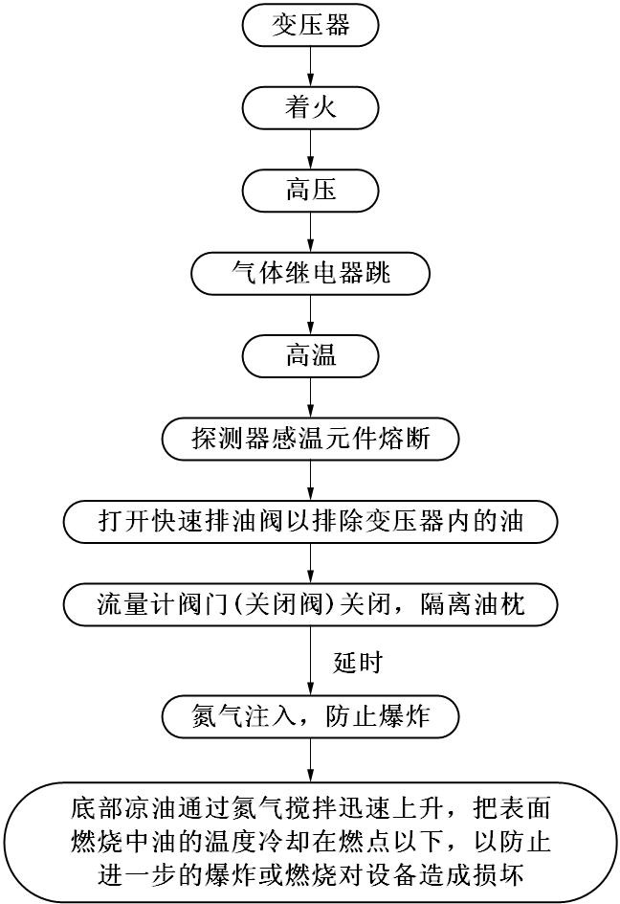
图1 装置工作原理图
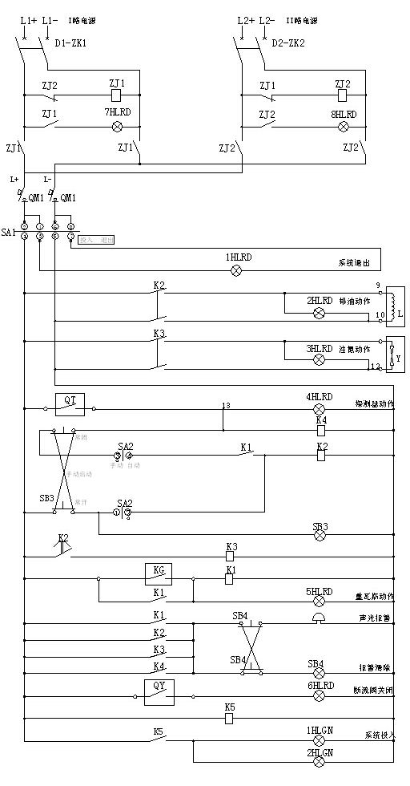
ZK1、ZK2：双电源开关； ZJ1、ZJ2：双电源继电器；
7-8HLRD：双电源信号灯； QM1：双电源输出开关；
SA1：系统电源开关； SA2：方式选择开关；
SB3：手动灭火开关； QM2：加热器开关；
K1～K5：中间继电器； HT：控温仪；
1HLRD：系统退出信号灯； 2HLRD：排油信号灯；
3HLRD：注氮信号灯； 4HLRD：探测器信号灯；
5HLRD：气体继电器信号灯； 6HLRD：关闭(控/断流)阀信号灯；
SB4：手动灭火信号灯； 1HLGN：系统投入信号灯；
2HLGN：灭火箱信号灯； L：排油电磁机构；
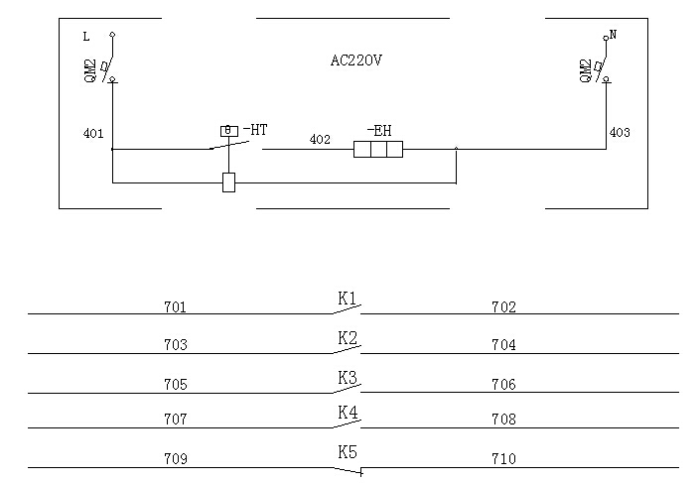
Y：注氮电磁机构； QT：探测器；
KG：气体(重瓦斯)继电器； QY：关闭(控/断流)阀；
EH：加热器； HB：电铃。
当变压器内部发生故障，油箱内部压力急剧增加，引起气体继电器跳闸动作，若变压器的温度继续升高，探测器达到动作温度，其感温元件熔断，触头接通，电磁机构动作，把快速排油阀打开，开始排出高温油层。延时0～20秒后，开启阀把氮气瓶打开，氮气通过减压阀、开启阀、注氮管路进入油箱底部，迫使油箱内部变压器油循环，使油箱下部较低温度的油和顶层高温油混合，消除热油层，并使表层油温度降到闪点之下，油箱内部火焰自动熄灭。
关闭阀的作用是在排油时自动关闭，防止储油柜中的油浇到初燃的火上，加剧火势。
6.2技术参数
- 氮气瓶容积：0.04m³、0.05m³、0.063m³；
- 氮气瓶内氮气公称压力：13-15Mpa（20℃）；
- 内部排油管路直径：φ100mm;φ125mm;φ150mm
- 注氮管路直径：φ25mm
- 灭火箱重量：230～240kg
- 灭火箱控制电路电压：DC220±5％V，各次谐波分量值之浮值和小于直流量的1％
- 探测器的动作温度为93±2℃
- 工作环境温度：﹣40℃～60℃，海拔高度≤2000米
- 有效注氮时间≥10-30min

七、整体布局
- 消防柜宜靠近变压器布置。
- 消防柜排油管应接至事故油或储油罐等变压器事故泄油设施。
- 控制柜宜安装在相关控制室内。无人巡视的场所，应能将信息远传至有人监控的场所。

八、装置设计与安装
- 控制屏设计与现场安装
- 作用
控制屏由电气控制单元组成，采集信号、输出排油注氮电磁机构动作信号并将报警信息传递给用户，控制屏采用指示灯指示灭火装置工作状态，通过手动、自动两种灭火方式对消防柜进行远方控制。每面控制屏可根据用户需要安装1～4组彼此独立互不联系的控制单元，每组控制单元控制一台消防柜。
- 外形尺寸和颜色
标准控制屏尺寸为：2260(高)×800(宽)×600(深)或2360(高)×800(宽)×600(深)，单位mm，高度包含眉头60mm。颜色根据用户需求而定。
- 工作电源
直流220V，额定电流0.5A，电磁机构启动瞬间电流5A。
- 安装
控制屏应安装在主控室内便于观察和操作的位置。
- 消防柜(灭火箱)设计与现场安装
- 作用
消防柜由排油注氮电磁阀机构、氮气瓶及温湿度监控单元组成，控制排油注氮电磁机构动作，排出变压器高温油体，注入氮气，扑灭火源。
- 工作电源
交流220V 500W(温湿度监控单元工作电源)。

- 安装
消防柜示意图如下：
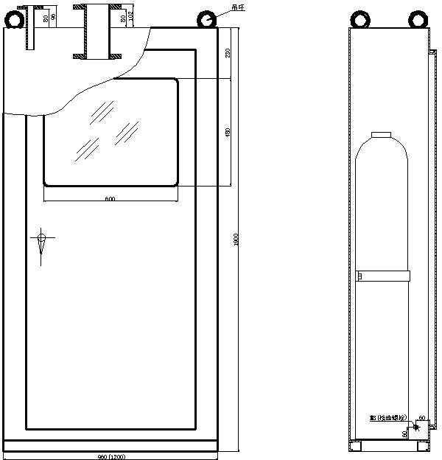
图4 消防柜示意

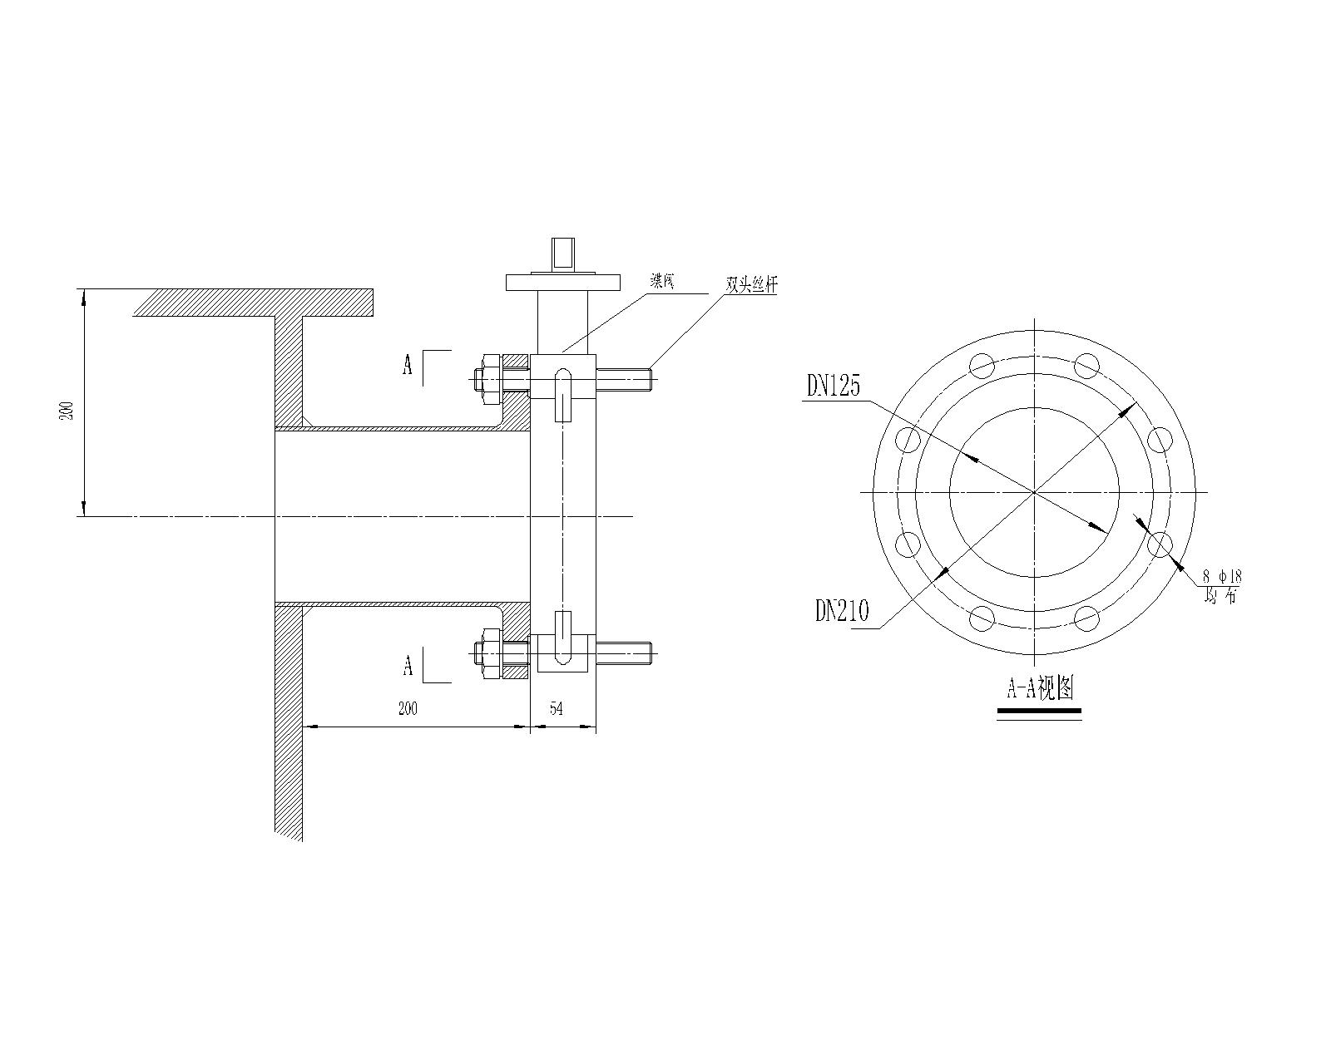
图5 排油连接管安装示意图
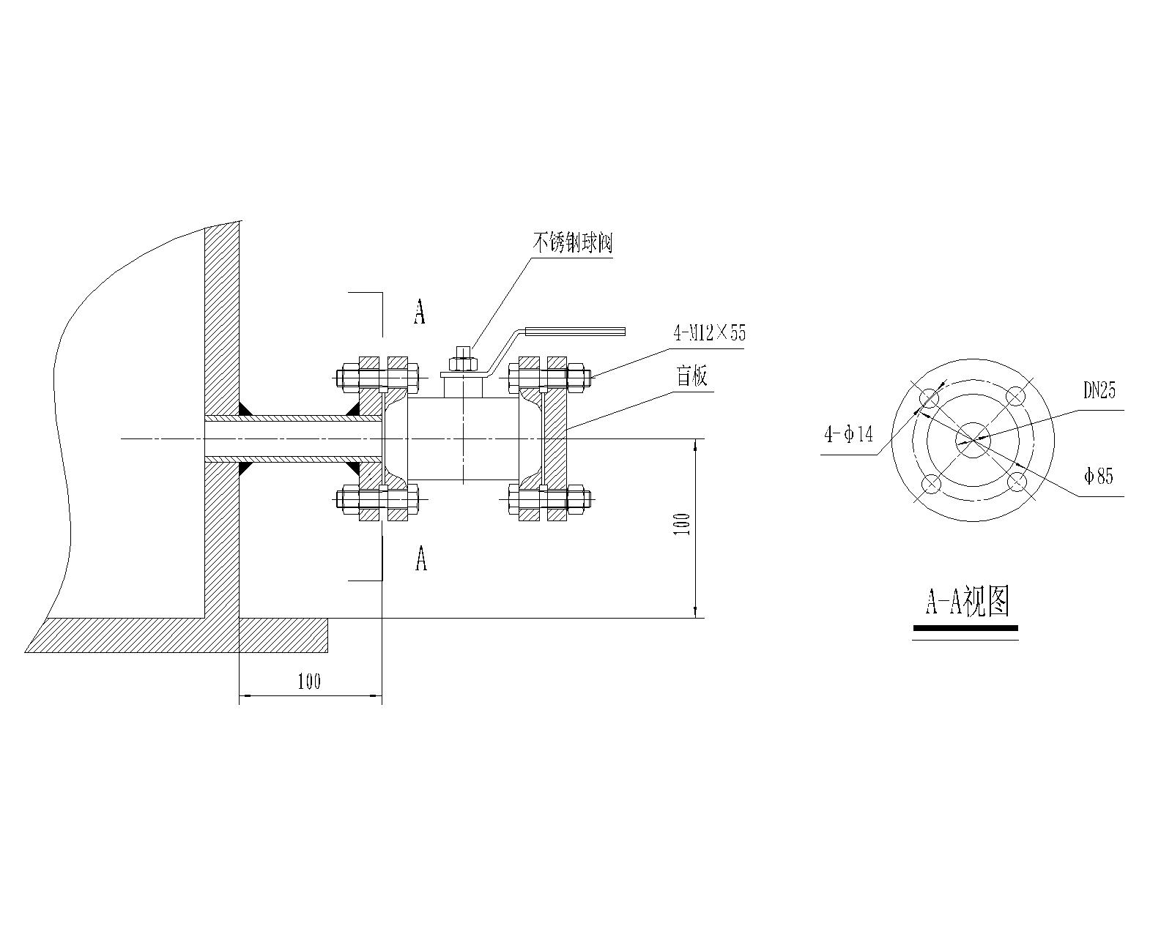
图6 注氮连接管安装示意图
- 消防柜位置应尽量靠近变压器，采用地脚螺栓固定，其与变压器之间的排油管道水平长度在3～8m之间，固定灭火箱的基础必须水平，以防灭火箱的变形，造成快速排油、注氮机构工作迟滞。
- 消防柜下部的事故排油通道应直接输入到事故油池或采用管道连接到事故油池。为防止消防柜中的事故排油通道变形，因此连接到事故油池的管道直径需采用150mm，消防柜中的事故排油通道外径为104mm。
- 关闭阀(控/断流阀)设计与现场安装
- 作用
关闭阀采用流速控制关断。正常情况下处在开启状态，当火灾发生时，关闭阀迅速切断储油柜(油枕)与变压器内部油体之间的联系，防止储油柜中油体浇到初燃的火上，加剧火势。
- 相关参数
通经：DN80mm，与重瓦斯继电器通经保持一致；
动作流量：50～100L/Min；
动作时间：≤1s；
接点容量：220V DC 5A；
复位方式：手动。
- 安装
关闭阀安装在储油柜和变压器油箱之间的管路上，箭头指示方向是由储油柜指向变压器油箱。
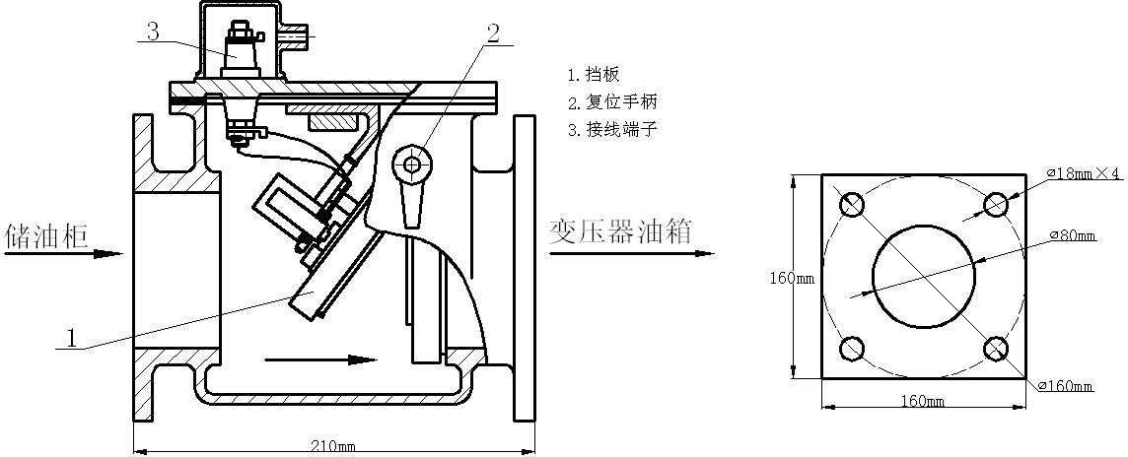
图7 关闭阀(控/断流阀)示意图
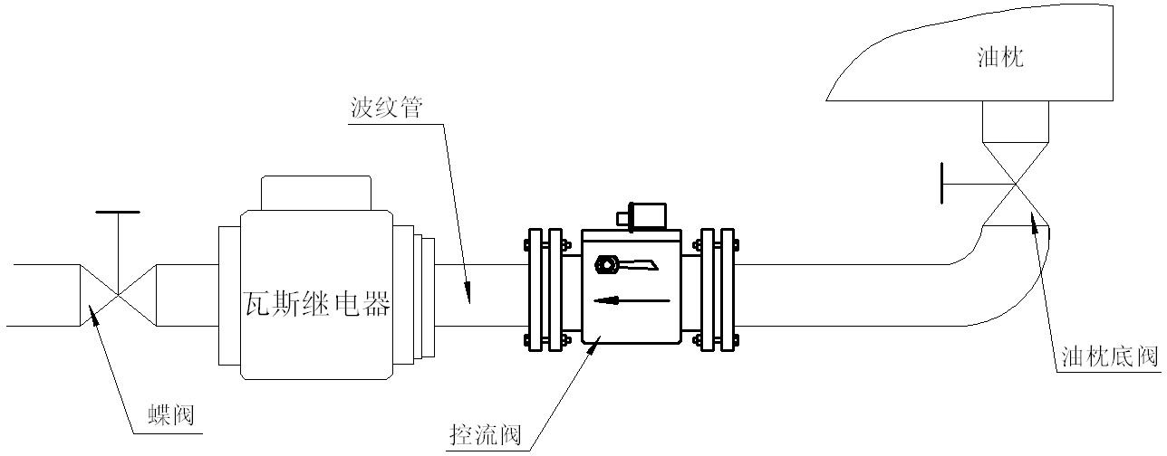
图8 控流阀安装示意图
- 感温探测器设计与现场安装
- 作用
探测变压器油箱体温度。当火灾发生时，感温探测器将高温信号传递给控制屏。
- 相关参数
数量：6只（标配）；
连接方式：并联连接，或逻辑关系；
起跳温度：130±10℃；
接点容量：220V DC 5A；
属一次性消耗设备。
- 安装
采用螺栓固定在变压器顶部的支架上，探测器头部要相对水平面向下倾斜2%，且探测应均匀分布在变压器顶部。探测器支架如下图。
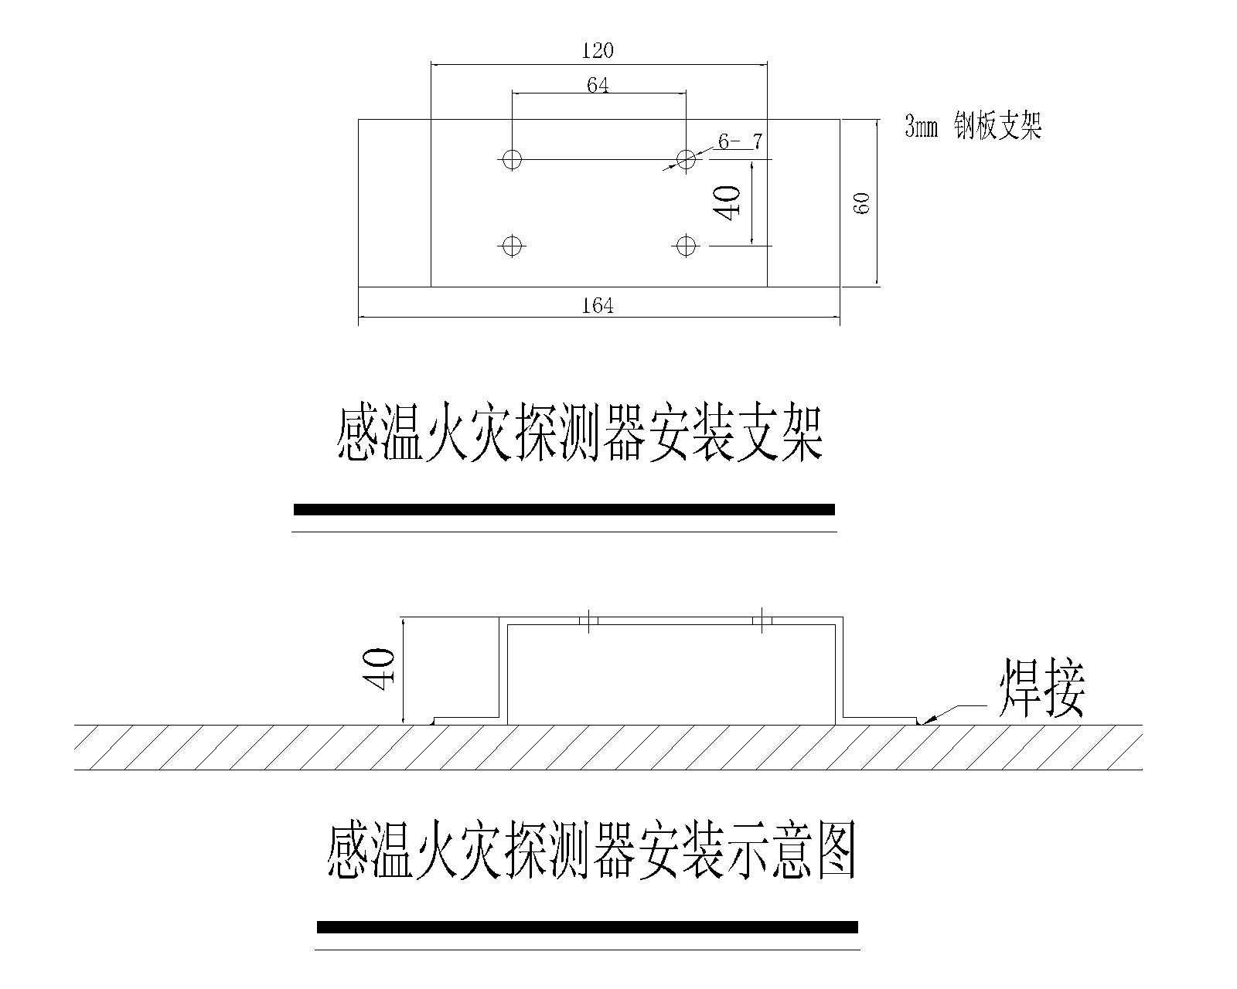
图9 探测器支架
- 排油注氮管道设计与现场安装
1.排油管道
- 管径
油浸变压器容量(MV·A) | 排油管道直径(mm)
≤360 | DN100
＞360 | DN150
- 位置
排油孔应设置在变压器的顶端，距变压器油箱顶部200mm处。
- 管道
在变压器的排油孔处焊接一个接头并安装一个排油连接阀(可用碟阀)，由变压器厂家完成，连接阀与排油管道法兰配合(法兰尺寸见下图)，连接阀到消防柜的连接管道建议由变压器厂根据具体灭火箱位置完成，由本公司指导安装。
- 防腐
管道和接头采用钢材时均应经热镀锌处理，焊接处应做二次防锈处理。
2.注氮管道
- 管径
全部采用DN25mm的管道。
- 开孔位置和数量
注氮孔应均匀对称分布在变压器两侧，距变压器油箱底部100mm处。
油浸变压器容量(MV·A) | 注氮孔数量(个)
≤50 | 2
＞50,≤360 | 4
＞360 | 6
- 管道
在变压器的注氮孔处焊接一个接头并安装一个注氮连接阀(可用碟阀)，由变压器厂家完成，连接阀与注氮管道法兰配合(法兰尺寸见下图)，连接阀到消防柜的连接管道建议由变压器厂根据具体灭火箱位置完成，由本公司指导安装。
- 防腐
管道和接头采用钢材时均应经热镀锌处理，焊接处应做二次防锈处理。
- 设备间电缆铺设与电气连接
1.电缆铺设
- 控制屏电源线采用4芯KVVR2.5mm²的电缆；
- 消防柜温湿度监控单元电源采用3芯KVVR2.5mm²的电缆；
- 控制屏到变压器端子箱(6芯)、控制屏到消防柜(6芯)、控制屏到报警终端(10芯)之间的电缆采用KVVR1.5mm²的电缆；
- 变压器端子箱到控流阀、到瓦斯继电器、到探测器及探测器之间的线缆采用3根2芯1.5mm²的阻燃防火电缆。
2.电气连接
电气连接如下图
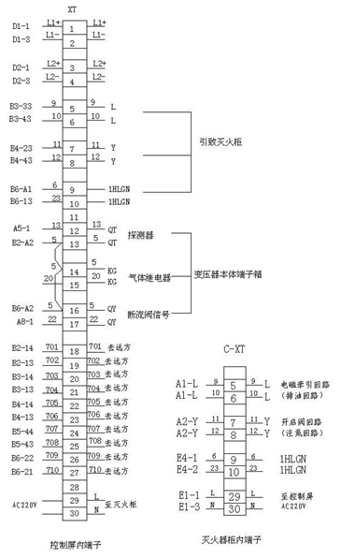
图11 现场接线连接图
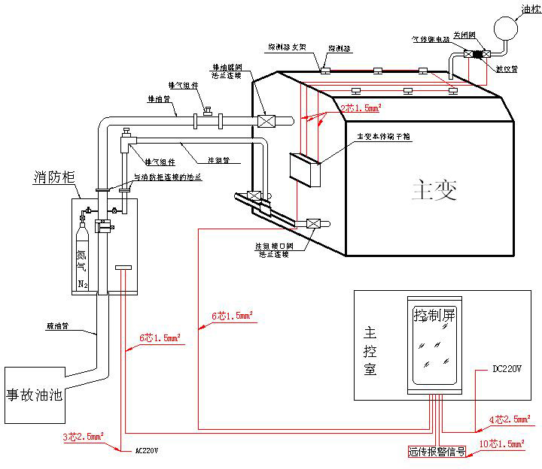
图12 现场系统及接线示意图

九、装置调试
在灭火装置投入使用前，需对灭火装置进行如下调试:
- 关闭变压器至灭火箱的排油和注氮管路上的蝶阀；
- 拆除灭火装置控制屏中排油阀开启信号连线(XT端子5和6)和注氮阀开启信号连线(XT端子7和8)；
- 接通双电源断路器D1-ZK1或D2-ZK2，直流电源信号指示灯灯1#电源投入7HLRD或2#电源投入8HLRD亮；
- 接通控制信号断路器QM1，系统接入；
- 旋转开关SA1在退出位置，控制屏退出信号灯亮；
- 旋转开关SA1在投入位置，控制屏投入信号灯及消防柜上电源指示灯亮；
- 旋转开关SA2在自动位置，短接控制屏XT端子14和15，重瓦斯继电器动作信号灯亮，蜂鸣器报警；短接控制屏XT端子12和13，探测器信号灯亮，蜂鸣器报警；短接控制屏XT端子16和17，控流阀关闭信号灯亮；
- 同时短接控制屏XT端子14和15、端子16和17，排油阀开启灯亮，蜂鸣器报警，测量XT端子5和6电压为直流220V。延时整定时间后，注氮阀开启灯亮，蜂鸣器报警，测量XT端子7和8电压为直流220V；
- 旋转开关SA2在手动位置，按下手动启动按钮SB3，观测情况同第8条；
- 接通消防柜中的断路器QM2，调整温度控器设定温度，加热器自动工作；
- 满足上述试验，说明灭装置是正常的。恢复灭火装置控制屏中XT端子5和6、7和8的连接线。
至此，灭火装置调试完毕。

十、装置运行与维护
1.装置运行
调试完毕，即进入运行工作状态。
在灭火装置运行工作期间应注意观察控制屏上信号灯的指示，一旦发现不正常的信号，应立即查看变压器。当变压器发生火灾时，应首先把变压器从电网中切除，如灭火装置处在自动灭火状态下，装置将开启排油阀和注氮阀进行自动灭火；如变压器需要手动灭火，将方式选择开关置于手动位置，按下手动启动按钮SB3，强制起动灭火装置。
2.装置维护
灭火装置正常工作期间一直经受着严重的气侯条件影响，为使其始终保持良好的灭火性能，每年应进行一次常规检查，通过一系列的检查试验来发现可以影响灭火装置正常工作的危害。
- 关闭灭火装置
- 把控制屏电源方式旋钮置于退出位置，退出信号灯亮；
- 把排油阀和注氮阀引线与端子断开；
- 检查管道密封情况，如有渗漏，应进行处理；
- 检查探测器状况；
- 检查氮气瓶中氮气压强，应不小于13.5Mpa，不应大于15.5Mpa(20ºC时)；
按第六条对装置电气系统进行检查。

十一、装置灭火后的恢复
灭火装置中部分零件为一次性消耗品，一旦装置进行灭火，这些零件将损耗，为保证装置正常运行，必须对这些零件进行更换，一般需要做如下工作：
- 更换部分控测器的感温元件，严重的需更换控测器，易熔件145±10℃熔断；
- 更换变压器上烧坏的控制导线；
- 对断流阀进行检查，如有烧坏的密封垫等应更换；
- 氮气瓶再次加充氮气；
- 对灭火装置进行一次全面检查维护，按第七条中的7.2进行维护。

